資料結構 Proj4
作業說明
1. 作業內容:
- 這次作業要同學完成四種sort : insert heap quick merge 和input function
- sort的單位是我們所提供的data struck type : Data
- 我們有提供兩個function : compare 和 swap給同學使用
- int compare(Data a , Data b);
當a > b return 1 , 當 a == b return 0 , 當 a < b return -1
- void swap(Data &a , Data &b);
將a和b的資料交換
2. 程式說明:
- 程式有五個檔案
Source.cpp 主程式
Tools.h
Tools.cpp 提供同學需要的compare和swap
Proj4.h
Proj4.cpp 同學要完成的function
- 所以同學只要完成proj4.cpp的內容上傳到BB就可以了~
3. 關於讀檔
- 這次我們的要讀的檔案是input.txt,是一個binary的檔案,裡面擺的是以Data為
單位的資料,如下圖範例 , 灰色部分是一個Data單位
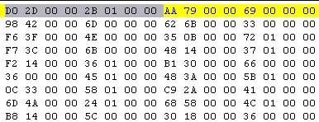
前四個bytes是一個int ,
再一個byte是char,
再一個byte是bool
最後兩個bytes 00 00 是分隔

檔案裡面有多少個Data就是這次要sort的數量 , 請同學使用binary的方式讀取

程式的read_input_data放著一段測試的程式,他是確認同學可以正確的執行source.cpp,請同學測試完後換成自己的讀檔方式

Proj4.cpp裡有一個bubble_sort的範例 , 給同學參考如何使用compare和swap

目前的test.txt是一個測試用的input , 正式的input檔會在之後放上來

